OŚRODEK ROZWOJU OSOBISTEGO I DUCHOWEGO „TU I TERAZ” W NOWYM KAWKOWIE oraz STOWARZYSZENIE „U ŹRODŁA www.tuiteraz.eu www.u-zrodla.pl

zapraszają 12-19 sierpnia 2017
na warsztat tylko dla kobiet

WAKACJE Z ROZWOJEM
ZAKOCHAJ SIĘ W ŻYCIU!
POCZUCIE WŁASNEJ WARTOŚCI –
O ISTOCIE SAMOUZNANIA KOBIETY”
KOBIECY KRĄG MOCY
PROWADZI: EWA FOLEY

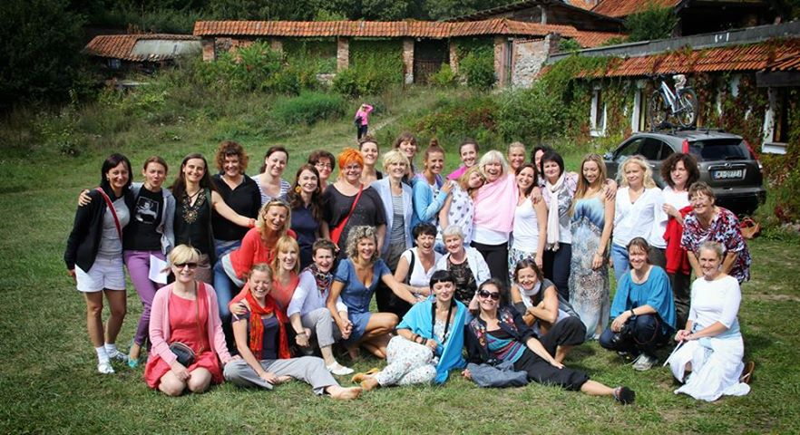
Jak podarować sobie dobrą przeszłość, cudowną przyszłość i dobre samopoczucie?
Jak połączyć rozwój osobisty z wypoczynkiem?
Jak żyć w dobrym-stanie i dobro-stanie?
Jak zaprosić magię do swojego życia?
Chcesz mieć pozytywne myśli i pogodne życie? Chcesz uwierzyć w siebie? Chcesz mieć szacunek do siebie? Chcesz skończyć z tym, co obniża Twoją pewność siebie i umniejsza Twoją wartościowość? Chcesz pozbyć się negatywnego autowizerunku? Chcesz nauczyć się akceptacji i miłości własnej? Chcesz rozwinąć skrzydła i znacząco podnieść jakość swojego życia i relacji z innymi?
Motto: W KAŻDEJ CHWILI MOŻESZ ZACZĄĆ OD NOWA!

„Nasz najgłębszy strach nie wypływa z tego, że jesteśmy ograniczeni. Nasz najgłębszy strach wypływa z faktu, że nosimy w sobie bezgraniczną moc. Tym, czego obawiamy się najbardziej, nie jest nasz wewnętrzny mrok, lecz nasze wewnętrzne światło... Pomniejszanie samego siebie nie służy światu. Nie powinniśmy wycofywać się, poddawać i kurczyć po to, aby otaczający nas ludzie czuli się bardziej pewnie. Zostaliśmy zrodzeni, aby objawiać sobą wspaniałość Boga. Mieszka ona nie tylko w wybranych - jest w każdym z nas. Gdy pozwalamy promieniować naszemu wewnętrznemu boskiemu światłu, dajemy podświadomie naszym bliźnim pozwolenie na to, aby czynili to samo"
Nelson Mandela

W czasie tego tygodnia dostaniesz konkretne wskazówki i praktyczne narzędzia, dzięki
którym podniesiesz swoje poczucie własnej wartości i zaczniesz prowadzić bardziej
zrelaksowane, zdrowe i szczęśliwe życie! Nauczysz się utrzymywać w równowadze
ciało, umysł, emocje i ducha, zbudujesz nową pozytywną tożsamość, zyskasz pewność,
siebie, zdrowe samouznanie (self-esteem) i wyjedziesz ze wzmacniającym auto-wizerunkiem.

To tygodniowy trening rozwoju osobistego dla tych, którzy pragną:

- doskonalić się i świadomie kształtować swoją rzeczywistość
- osiągać swoje cele i realizować swoje marzenia
- znacząco podnieść jakość swojego życia i samouznania
- zdobyć nowe umiejętności życiowe, odkryć swoje talenty
- budować dobre relacje z innymi ludźmi, w rodzinie i w pracy
- zbudować nową tożsamość i pozytywny wizerunek własny
- nauczyć się optymizmu!

POCZUCIE WŁASNEJ WARTOŚCI (ang. self-esteem czyli samouznanie) jest indywidualną oceną, werdyktem fałszywym lub prawdziwym, który decyduje o tym, co czujesz i myślisz na temat swojego prawa do istnienia na świecie i do wyrażania, bez obaw, swojej osobowości.
Rozwijanie poczucia własnej wartości polega między innymi na uczeniu się sposobów dokładniejszego oceniania swoich możliwości. Prowadzi to zwykle do pozytywniejszego odczuwania samego siebie.
Podstawową definicją poczucia własnej wartości jest wiara w skuteczność własnego umysłu, w umiejętność myślenia, uczenia się, dokonywania własnych wyborów, podejmowania właściwych decyzji oraz radzenia sobie ze zmianami.
W dzisiejszej gwałtownie zmieniającej się rzeczywistości ekonomicznej i społecznej w naszym kraju, brak wiary w siebie, można powiedzieć, że jest jedynym problemem jaki mają ludzie. Osoby z wysokim poczuciem własnej wartości posiadają niezwykłą umiejętności: wiarę we własną skuteczność i szacunek do siebie.
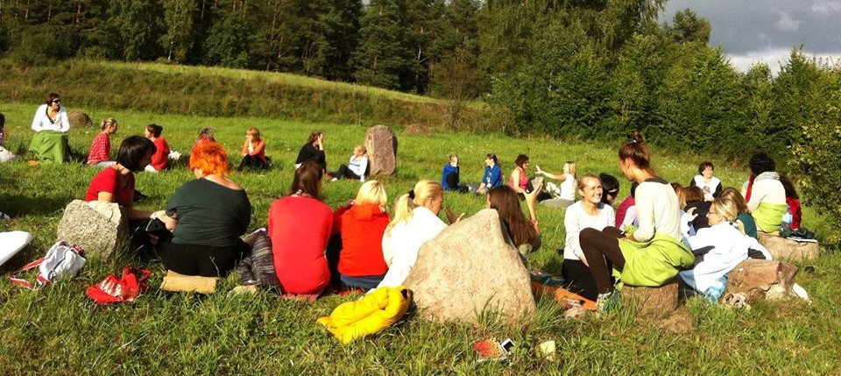

Ludzie z wysokim samouznaniem:
- wierzą we własne możliwości,
- ceniąc swoją wartość, gotowi są dostrzec i docenić wartość innych,
- nie projektują własnych uczuć na innych, są świadomi swojej inteligencji emocjonalnej,
- potrafią połączyć dwie sfery życia Pracę i Rodzinę,
- mają odwagę prosić innych o pomoc, chociaż wiedzą, że sami są w stanie podejmować decyzje,
- są integralni, uczciwi, spójni i odpowiedzialni.

Na praktycznych warsztatach Ewy Foley Poczucie Własnej Wartości nauczysz się:
- jak rozwijać prawdziwe wysokie poczucie własnej wartości,
- jak pracować z 6 filarami poczucia własnej wartości wg Nathaniela Brandena (świadomość, samoakceptacja, odpowiedzialność, asertywność, celowość, integralność,)
- jak zrobić 9 kroków do wysokiego samouznania,
- jak uwierzyć w siebie, jak pielęgnować pewność siebie
- jak zmieniać ograniczające przekonania
- jak zbudować pozytywny wizerunek własny

Poczucie własnej wartości to tylko postawa, a postawę możesz zmienić.

Ten trening ma charakter warsztatowo-seminaryjny z wykorzystaniem dużej ilości ćwiczeń praktycznych pozwalających na aktywne doskonalenie umiejętności na poziomie świadomym i podświadomym. Budowanie samouznania oparte jest na zaangażowaniu umysłu, emocji i ciała.
Uczestnicy biorą udział w ćwiczeniach indywidualnych i grupowych, w których stosowane są nowoczesne techniki rozwoju potencjału ludzkiego (m.in. Neurologiczne Programowanie (NLP), Panorama Społeczna (Social Panorama), wizualizacje, afirmacje, medytacje, ćwiczenia ruchowe i oddechowe).

Zawsze jest nadzieja, że twoje życie może się odmienić, ponieważ zawsze jest jeszcze czas na naukę nowych umiejętności.

Opowieść dla Ciebie:
Chłopczyk spojrzał na staruszka.
“Dziadku, jak Stwórca może mnie odróżnić od wszystkich innych ludzi na Ziemi?”.
Starzec zamyślił się szukając mądrej odpowiedzi na to istotne pytanie.
„Stworzył cię niepowtarzalnym, synku. Jest tylko jeden taki, jak ty. Zrobił tak, żeby mógł cię odnaleźć, jak będzie chciał.”
Chłopiec uśmiechnął się od ucha do ucha: „Ale sprytnie!”

Przed zajęciami polecam przeczytanie:
Nathaniel Branden: 6 filarów poczucia własnej wartości
Roger Sparks: Istota poczucia własnej wartości
Adam Eason: Docenić siebie i własną wartość
Paul McKenna: Grunt to pewność siebie
Bob Mandel: Terapia otwartego serca

W tym roku na moich tygodniowych WAKACJACH Z ROZWOJEM w programie jest BONUS: bezpłatne certyfikowane międzynarodowym certyfikatem Praktyka szkolenie SOUL BODY FUSION (normalnie 450 zł) –


-co uprawnia do wzięcia udziału jesienią 7 października w Warszawie w zaawansowanym szkoleniu QUANTUM SOUL BODY FUSION z „matką” tej metody Jonette Crowley (USA) patrz www.jonettecrowley.pl oraz www.soulbodyfusion.com, tylko koniecznie trzeba przeczytać książkę SOUL BODY FUSION
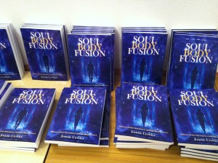

O prowadzącej:
EWA FOLEY

Ewa Foley jest promotorką pozytywnego życia, trenerką rozwoju osobistego, autorką książek zwanych „trylogią życia” (także w wersji czytanych przez autorkę audiobooków): ZAKOCHAJ SIĘ W ŻYCIU – podręcznik małych i dużych kroków dla poszukującej duszy (też audiobook), POWIEDZ ŻYCIU TAK – poradnik dobrostanu oraz BĄDŹ ANIOŁEM SWOJEGO ŻYCIA – jak oczyszczać i wzmacniać energię życiową (też audiobook). Jest autorką, narratorką i wydawcą popularnych programów audio (CD, mp3) relaksacyjno-motywacyjno-edukacyjnych do samopomocy w wielu dziedzinach życia. W Australii, gdzie mieszkała przez kilkanaście lat, skończyła studia w zakresie medycyny holistycznej. Inne twórcze doświadczenia to: medytacja, psychologia pozytywna, Hatha Joga, NLP, life coaching, hipnoza, Huna, szamanizm. Ewa posiada niezwykłą umiejętność zaszczepiania uczestnikom swoich treningów entuzjazmu, wiary w swoje możliwości i chęci do efektywnego działania. Znana z poczucia humoru, pogody ducha i wewnętrznej siły. Inspiruje do szukania spełnienia w życiu, pełnego realizowania swojego potencjału, budowania dobrych stosunków międzyludzkich oraz lepszej przyszłości dla następnych pokoleń. Założycielka INSTYTUTU ŚWIADOMEGO ŻYCIA i firmy wydawniczo-szkoleniowej INSPIRATION SEMINARS INTERNATIONAL (ISI) www.ewafoley.pl Organizuje wyprawy świadomych globetrotterów w miejsca mocy na Planecie Ziemia.

"Wierzę, że w każdym z nas istnieje pewna szczególna siła, która każe nam zainwestować talent i energię w określonym kierunku. Moją pasją jest inspirowanie do odnalezienia tego kierunku."
Przywieź ze sobą koc/śpiwór do ćwiczeń relaksacyjnych i oddechowych, notes, ewentualnie karimatę; polecamy wygodne, sportowe ubranie.

DATA: 12-19.VIII. 2017
ROZPOCZĘCIE: 12.VIII. o godz. 18 kolacją (sobota)
ZAKOŃCZENIE: 19.VIII. o godz. 14 po obiedzie (sobota)
MIEJSCE: Ośrodek Rozwoju Osobistego i Duchowego „Tu i Teraz”, Nowe Kawkowo www.tuiteraz.eu
CENA WARSZTATU: 900 zł (ok. 7 godz. zajęć z Ewą dziennie)
CENA POBYTU: wyżywienie 65 zł dziennie ( 3 posiłki wegetariańskie)
noclegi- w zależności od standardu od 32 zł do 85 zł za noc
UWAGA: ośrodek sprzedaje wyłącznie całe pakiety pobytowo/ warsztatowe

KONTAKT: www.tuiteraz.eu, kawkowo@tuiteraz.eu
biuro: 0662759576
Jacek Towalski 0602219382,
Maja Wołosiewicz - Towalska 0606994366,

ZAPISY:
- konieczna rejestracja mailowa na adres kawkowo@tuiteraz.eu (z podaniem imienia i nazwiska, numeru telefonu, daty i tytułu wydarzenia);
- dopiero po otrzymaniu maila potwierdzającego i wyboru noclegu, prosimy o wpłatę zaliczki w ciągu tygodnia od zgłoszenia; brak wpłaty zaliczki w ciągu 7 dni anuluje rezerwację za warsztat i pobyt;
- wpłata zaliczki jest równoznaczna z akceptacją regulaminu ośrodka (otrzymanego mailem po zgłoszeniu);
- zaliczkę za pobyt w wysokości 250 zł prosimy wpłacać na konto Ośrodka Rozwoju Osobistego „Tu i Teraz” z podaniem imienia i nazwiska oraz opisem: „zaliczka za pobyt 12-19.VIII.2017”.
Dwa tygodnie przed zajęciami zaliczka nie będzie zwracana.
W razie zwrotu zaliczki ośrodek potrąca 20 zł na opłaty manipulacyjne.
Numer konta: 92 1020 3541 0000 5502 0206 3410
BANK PKO BP

5. przedpłata za warsztat 200 zł na konto ISI Ewa Foley ul. Kleczewska 47/3, 01-826 Warszawa

Nr 26124010371111000006938237
Ilość miejsc ograniczona – obowiązuje kolejność wpłat

